Caiet de sarcini
privind achiziționarea Confecții iventar moale
(se indică obiectul achiziției)
prin procedura de achiziție_MV
(tipul procedurii de achiziție)

- Denumirea autorității contractante: IMSP Institutul de Cardiologie
- IDNO: 1003600150613
- Adresa: Testimițanu 29/1
- Numărul de telefon/fax: 022256080
- Adresa de e-mail și de internet a autorității contractante: icachizitii@gmail.com
- Adresa de e-mail sau de internet de la care se va putea obține accesul la documentația de atribuire: documentația de atribuire este anexată în cadrul procedurii în SIA RSAP
- Cumpărătorul invită operatorii economici interesați, care îi pot satisface necesitățile, să participe la procedura de achiziție privind prestarea următoarelor servicii:

Nr. d/o | Denumirea bunurilor/serviciilor/lucrărilor solicitate | Unitatea de măsură | Cantitatea | Specificarea tehnică deplină solicitată, Standarde de referință | Valoarea estimată  (se va indica pentru fiecare lot în parte)
1. | Canapea de 2 locuri (fig.1) | buc | 2 | Caracteristici minime:  Material cadru: lemn, placaj, spumă poliuretanică  Material picioare: metal  Tapițerie: stofă  Dimensiuni:  Lungime: 148 cm  Adâncime: 80 cm  Înălțime: 75 cm  Înălțime până la șezut: 45 cm  Înălțime spătar pe interior: 33 cm  Înălțime brațe pe interior: 33 cm  Culoare Bej.  Inclus in preț: Calcularea dimensiunelor la locul de instalare, confecționarea, livrarea și instalarea. | 12000,00
2. | Canapea(fotoliu) de 1 loc(fig.2) | buc | 2 | .. Caracteristici minime:  Material cadru: lemn, placaj, spumă poliuretanică  Material picioare: metal  Tapițerie: stofă  Dimensiuni:  Lungime: 93 cm  Adâncime: 80 cm  Înălțime: 75 cm  Înălțime până la șezut: 45 cm  Înălțime spătar pe interior: 33 cm  Înălțime brațe pe interior: 33 cm  Inclus in preț: Calcularea dimensiunelor la locul de instalare, confecționarea, livrarea și instalarea. | 8160,00
3 | masa reviste (fig.3) | buc | 2 | carcasa metal,  Material blat.  PAL,melaminat 18mm  Material picioare: metal  Dimensiuni:  Lungime: 120  Lălțime: 60 cm  Înălțime 41  Inclus in preț: Calcularea dimensiunelor la locul de instalare, confecționarea, livrarea și instalarea. | 3520,00
4 | masa reviste (fig.4) | buc | 1 | carcasa metal  Caracteristici minime:  Material blat.  PAL,melaminat 18mm  Material picioare: metal  Dimensiuni:  Lungime: 80  Lălțime: 80 cm  Înălțime 46  Inclus in preț: Calcularea dimensiunelor la locul de instalare, confecționarea, livrarea și instalarea. | 1440,00
 | Valoarea estimativă totală |  |  |  | 25120,00
- Termenii și condițiile de livrare/prestare/executare solicitați: la solicitare timp de 14 zile.
- Termenul de valabilitate a contractului:_ 31 decembrie 2021_
- Scurta descriere a criteriilor privind eligibilitatea operatorilor economici care pot determina eliminarea acestora și a criteriilor de selecție; nivelul minim (nivelurile minime) al (ale) cerințelor eventual impuse; se menționează informațiile solicitate (DUAE, documentație):
Nr. d/o | Descrierea criteriului/cerinței | Mod de demonstrare a îndeplinirii criteriului/cerinței: | Nivelul minim/  Obligativitatea
1 | F4.1, F4.2 | Complectat si semnat electronic | DA
2 | Formular informativ despre ofertant | Complectat si semnat electronic | DA
3 | Lista fondatorilor operatorilor economici – nume, prenume, cod personal | semnata electronic | DA
4 | Autorizaţie de funcţionare | eliberat de organul abilitat, pe numele Participantului - semnata electronic | DA
- Locul deschiderii ofertelor: ______SIA RSAP________
(SIA RSAP sau adresa deschiderii)
Ofertele întîrziate vor fi respinse.
- Limba sau limbile în care trebuie redactate ofertele sau cererile de participare: de stat
- În cadrul procedurii de achiziție publică se va utiliza/accepta:
Denumirea instrumentului electronic | Se va utiliza/accepta sau nu
depunerea electronică a ofertelor sau a cererilor de participare | DA
sistemul de comenzi electronice | DA
facturarea electronică | DA
plățile electronice | DA
- Alte informații relevante: __Anexa 1__

Conducătorul grupului de lucru: ______________________________ L.Ș.

Anexa 1

Figura 1
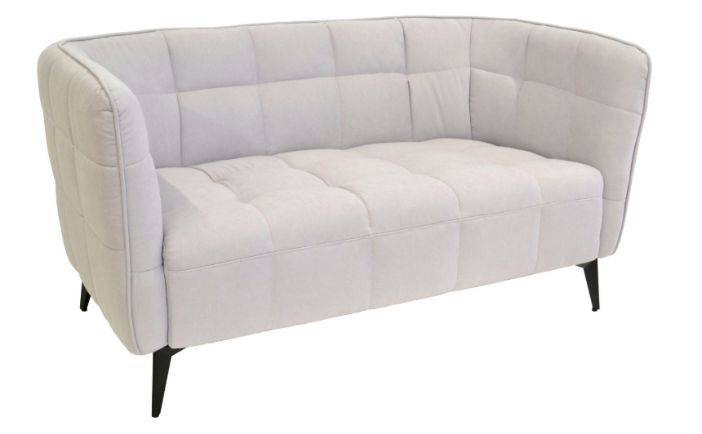

Figura 2
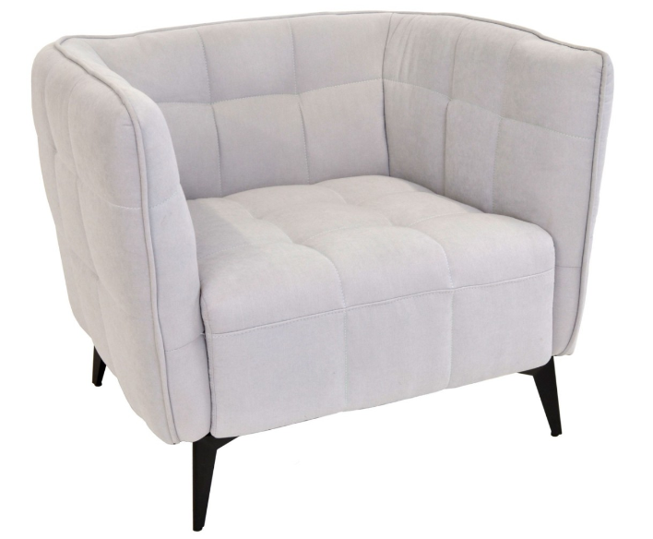

Figura 3
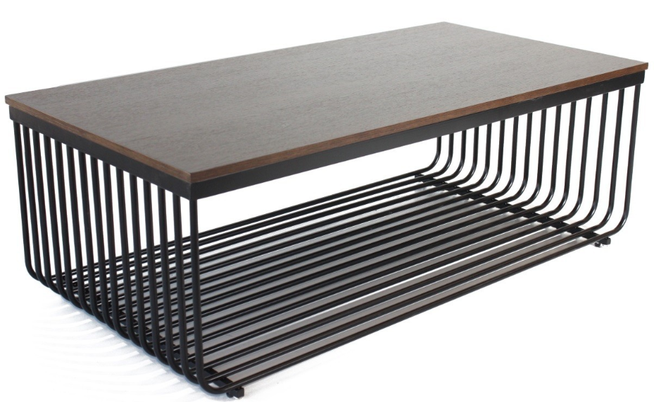

Figura 4
